四年级数学上册期中检测题

一、填一填，你能行。（18分）
1、从个位起，第五位是（ ），第八位的计数单位是（ ），亿位是第（ ）位。
2、一个数百万位上是6，万位和百位上是7，其余各位都是0，这个数写作（ ），读作（ ）。
3、在4、2的中间添（ ）个0，这个数才是四亿零二。
4、通过一个端点，可以画（ ）条直线，而通过两个端点，可以画（ ）条直线。
5、105°、36°、90°、360°、70°的角中，直角是（ ），锐角是（ ），钝角是（ ），360°是（ ）角。
6、当下午4时，时针和分针所成的角是（ ）角，再过2个小时后，时针和分针所成的角是（ ）角。
7、一列火车每小时可行使60千米，它的速度可以写成（ ），光的速度的每秒30万千米，可以写成（ ）。
8、4 5000≈47万 49 2300000≈49亿

二、慧眼辨真假（对的打“√”，错的打“×”）（5分）
1、一条直线长15厘米。 （ ）
2、平角就是一条直线。 （ ）
3、个位、十位、百位、千位……都是计数单位。 （ ）
4、在数位顺序表中，两个计数单位之间的进率都是十。 （ ）
5、一个因数扩大10倍，另一个因数缩小10倍，积不变。 （ ）
三、快乐选择ABC（5分）
1、用一个5倍的放大镜观察15度的角，这个角是（ ）。
A、15度 B、75度 C、20度
2、下面各数中，读零最多的是（ ）。
A.606000 B.6060000 C.6060606 D.6060600
3、125×40积的末尾有（ ）个0。
A.1 B.2 C.3 D.4
4、把4098000改写成以“万”作单位的数约是（ ）。
A.4098万 B.409万 C.4098 D.410万
5、北京至济南的铁路长1000千米，它可以看作一条（ ）。
A.线段 B.射线 C.直线
四、读一读，写一写，比一比
（1）读出下面各数。（2分）
9030007000 读作____________________________________
8700000050 读作____________________________________
（2）写出下面各数，并用“四舍五入”法改写成用“万”或“亿”作单位的数。（4分）
二百五十四万八千 写作_______________≈___________万
十六亿三千零七万 写作_______________≈___________亿
（3）在○里填上“>、< 或 = ”。（4分）
6789000 6779999 1359000000 十二亿九千万
490×60 4900×6 350×80 700×40
五、我是神算手，看我露一手！（共28分）
1、口算（8分）
38×2= 140×20= 50×12= 320×3=
19×40= 26×40= 240×6= 60×40=
2、估算（4分）
396×41≈ 92×28≈ 108×28≈ 69×207≈

3、竖式计算（16分）
248×38= 307×72=

470×80= 640×24=

六、我是小画家（6分）
（1）用量角器画一个75°的角。 2、小芳在做作业时要画一个105°的角，但她只有一副三角板，怎么利用这两块三角板画105°的角呢？

七、计算下面图形中角的度数。（共10分）
1、已知∠1＝75°, ∠2＝ ∠3＝ ∠4＝
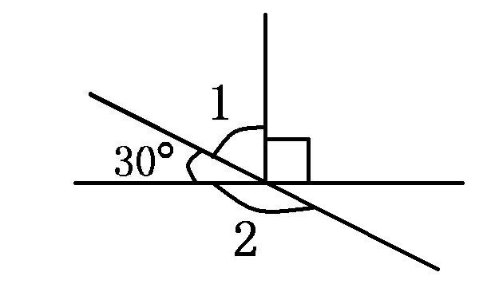

2、 ∠1= ∠2=

∠1＝ ∠

八、我能解决生活问题（20分）
1、图书室买回一批图书，每个书架可放150本书，放了11个书架，还有630本没放进去，学校一共买回多少本书？

2、一辆汽车从甲地开往乙地，去时的速度36千米/时，用了4小时到达乙地，返回时用了3小时回到甲地，返回时的速度是多少？

3、商店里的运动外套要35元一件，短袖要20元一件，运动裤要30元一条，
（1）方老师带了430元钱，如果全买外套，买12件，钱够吗？

（2）方老师买了8件短袖和5条运动裤，还剩多少钱？

（3）你还能提出什么数学问题？并解答。

